Лабораторная работа №6

Архитектура компьютера

Кирилюк Светлана Алексеевна

Содержание

# 1 Цель работы

Приобретение практических навыков работы в Midnight Commander. Освоение инструкций языка ассемблера mov и int.

# 2 Выполнение лабораторной работы

Для начала при помощи команды в терминале я открыла Midnight Commander (рис. 1)

Рис. 1: Midnight Commander

Рис. 1: Midnight Commander

Затем я перешла в каталог ~/work/arch-pc (рис. 2), создала в нем папку lab06 (рис. 3) и перешла в созданный каталог, где, пользуясь командой touch, создала файл lab6-1.asm (рис. 4).

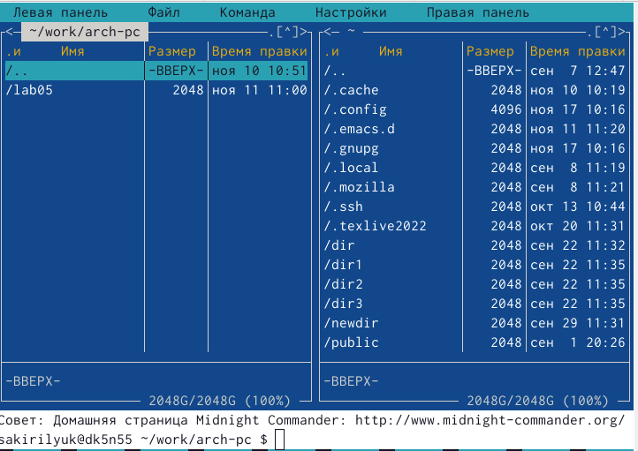

Рис. 2: Переход в каталог

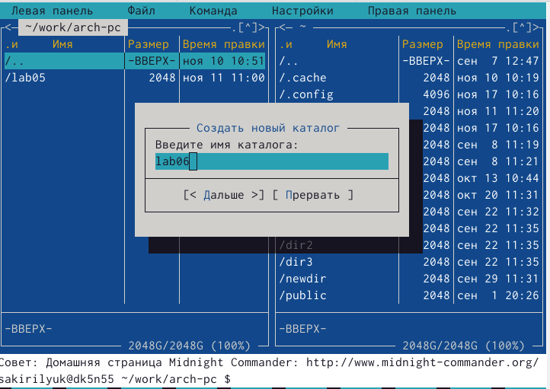

Рис. 3: Создание папки

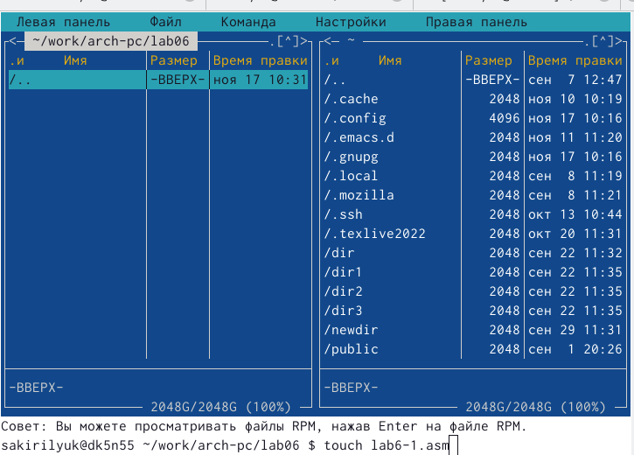

Рис. 4: Создание файла

С помощью функциональной клавиши F4 я открыла файл lab6-1.asm для редактирования во встроенном редакторе и ввела текст программы (рис. 5), затем я оттранслировала текст программы lab6-1.asm в объектный файл. Выполнила компоновку объектного файла и запустила получившийся исполняемый файл. Программа вывела строку ‘Введите строку’. На запрос я ввела свои ФИО (рис. 6).

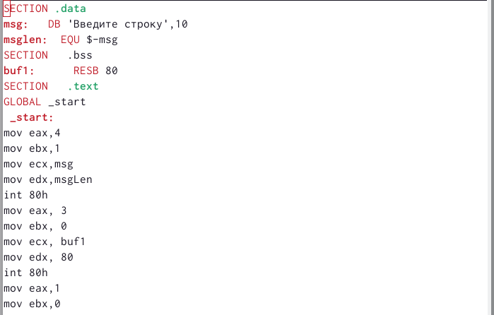

Рис. 5: Ввод программы

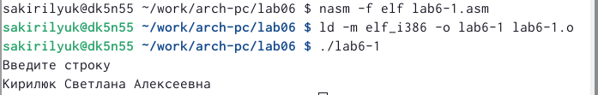

Рис. 6: Выполнение команд

Затем я скачала in_out.asm и с помощью клавиши F5 переместила его в каталог с программой: я запустила Midnight Commander и открыла каталог с файлом lab6-1.asm в левой панели, а в правой - каталог со скаченным файлом in_out.asm (рис. 7). С помощью функциональной клавиши F6 создала копию файла lab6-1.asm с именем lab6-2.asm (рис. 8). Использовав подпрограммы из внешнего файла in_out.asm, я исправила текст программы в файле lab6-2.asm (рис. 9), затем проделала аналогичные операции, как с lab6-1.asm, чтобы создать исполняемый файл. В файле lab6-2.asm я заменила подпрограмму sprintLF на sprint и, проверив его работу я поняла, что он отличается от lab6-1.asm форматом вывода текста (рис. 10).

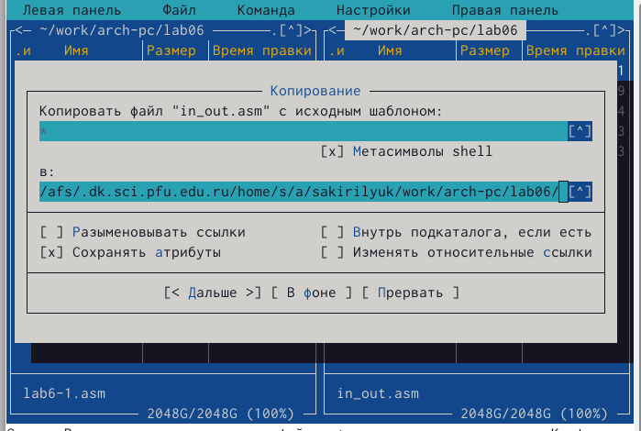

Рис. 7: Перемещение in_out.asm

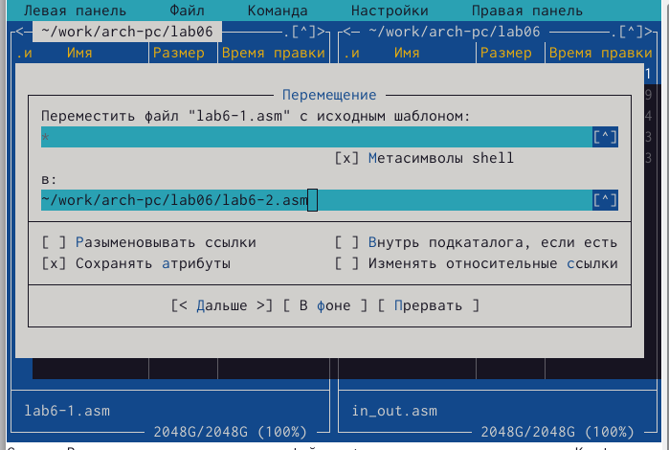

Рис. 8: Создание копии файла

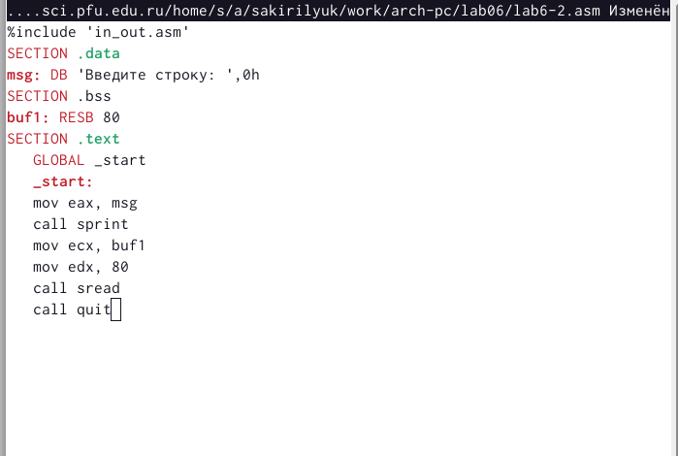

Рис. 9: Исправление текста программы

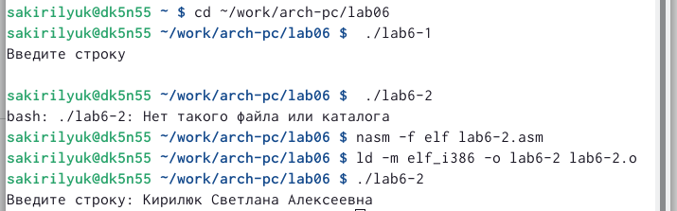

Рис. 10: Проверка работы файла

#Выполнение заданий для самостоятельной работы

Для начала я создала копию файла lab6-1.asm (рис. 11) и внесла соответствующие изменения в программу (рис. 12).

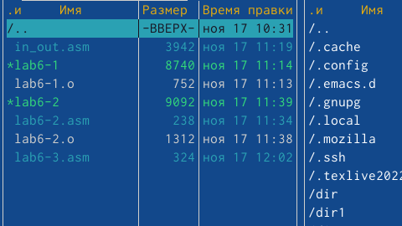

Рис. 11: Создание копии файла

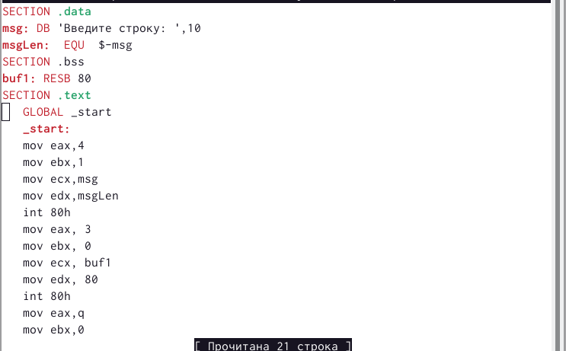

Рис. 12: Внесение изменений в программу

Затем я оттранслировала текст программы lab6-3.asm в объектный файл, выполнила компоновку объектного файла и запустила получившийся исполняемый файл (рис. 13).

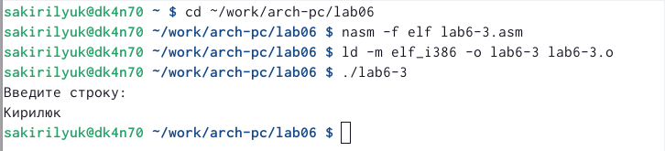

Рис. 13: Исполняемость файла

Аналогичным образом я создала копию файла lab6-2.asm (рис. 14) и внесла соответствующие изменения в программу (рис. 15). Затем я оттранслировала текст программы lab6-4.asm в объектный файл, выполнила компоновку объектного файла и запустила получившийся исполняемый файл (рис. 16).

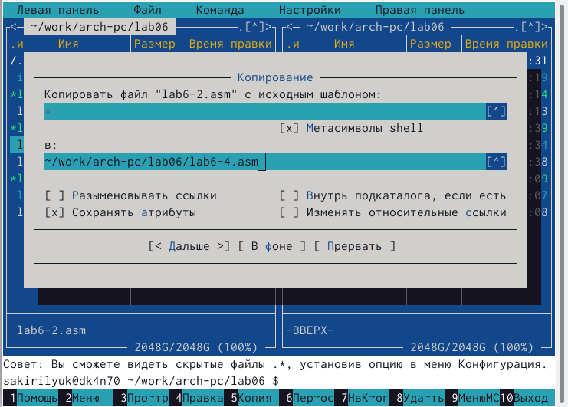

Рис. 14: Создание копии файла

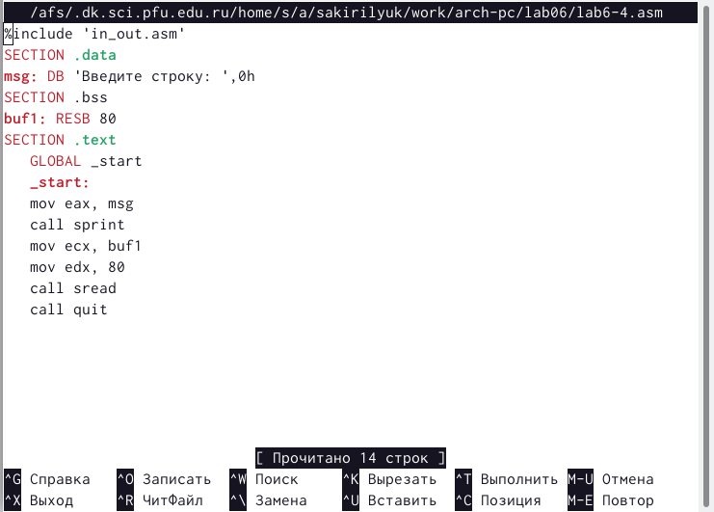

Рис. 15: Внесение изменений в программу

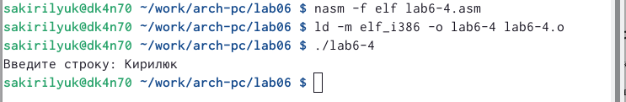

Рис. 16: Исполняемость файла

# 3 Выводы

В ходе лабораторной работы я приобрела практические навыки работы в Midnight Commander. Освоенила инструкций языка ассемблера mov и int.